ИНСТРУКЦИЯ
За въвеждане на информация за неразполагаемостта на генераторни и електропроизводствени единици в съответствие с изискванията на чл. 15, от Регламент (ЕС) № 543/2013

- ОБЩИ ПОЛОЖЕНИЯ

  - Във връзка с изпълнение задълженията на производителите на електрическа енергия по чл. 15, от Регламент (ЕС) № 543/2013, на WEB сайта на ЕСО ЕАД е разработена функционалност за въвеждане на следната информация:
а) Планирана неразполагаемост на генераторна единица с мощност 100 MW или повече, включително промени от 100 MW или повече в планираната неразполагаемост на същата генераторна единица, която се очаква да продължи поне един единичен пазарен период – в съответствие с чл. 15, буква а) от Регламент (ЕС) № 543/2013;
б) Промени от 100 MW или повече в действителната разполагаемост на генераторна единица, които се очаква да продължат най-малко един единичен пазарен период – в съответствие с чл. 15, буква б) от Регламент (ЕС) № 543/2013;
в) Планирана, но неоповестена съгласно буква а) неразполагаемост на електропроизводствена единица от 200 MW или повече, включително промени от 100 MW или повече в планираната неразполагаемост на същата производствена единица, която се очаква да продължи поне един единичен пазарен период – в съответствие с чл. 15, буква в) от Регламент (ЕС) № 543/2013;
г) промени от 100 MW или повече в действителната неразполагаемост на електропроизводствена единица с инсталирана генерираща мощност 200 MW или повече, които не са оповестени в съответствие с буква б) и се очаква да продължат поне един единичен пазарен период – в съответствие с чл. 15, буква г) от Регламент (ЕС) № 543/2013.
  - Въведената на тази страница информация, както и всички въведени последващи корекции, автоматично се публикуват в Платформата за прозрачност на ENTSO-E.

  - Потребителят на системата има възможност за извършване на следните действия:
  - Първоначално въвеждане на планов престой (Ремонт) – извършва се след одобрение от страна на ЕСО на Годишната ремонтна програма на дадената централа. За производителите по чл. 15, буква а) от Регламента, информацията се въвежда за всяка генераторна единица. За производителите по чл. 15, буква в) от Регламента, информацията се въвежда обобщено за цялата централа;
  - Корекция на информация – възможно е коригиране само на определени полета от въведената информация (детайлите са описани по-долу);
  - Изтриване на въведена информация - (Withdraw) – извършва се в случай на техническа грешка при въвеждане на информацията. Операцията е приложима за всички видове престои. Изтритата информация не се заличава от Платформата за прозрачност на ENTSO-E, а само се маркира като „Изтрита“, като се записва точната дата и час на изтриването;
  - Отказ от (отмяна на) планиран престой - (Cancel) – разрешен е САМО в случай на одобрена от ЕСО отмяна на Планов ремонт. Плановият ремонт не се заличава от Платформата за прозрачност на ENTSO-E, а само се маркира като „Отменен“ (Canceled), като се записва точната дата и час на промяната.

  - Всяко извършено действие автоматично се изпраща и публикува към Платформата за прозрачност на ENTSO-E.

  - В съответствие с изискванията на чл. 15, т. 2 от Регламент (ЕС) № 543/2013, информацията по чл. 15, т. 1, буква б) и буква г) следва да се публикува възможно най-бързо, но не по-късно от един час, след промяната на действителната разполагаемост.

- ВХОД В СИСТЕМАТА

  - Функционалността по въвеждане на информация е достъпна на адрес:
https://webapps.eso.bg/umm
  - Входът в системата се осъществява чрез двуфакторна автентификация: посредством индивидуални потребителски акаунти (потребителско име, парола и допълнителна идентификация (временен код). Указания във връзка с осъществяване на двуфакторната автентификация са дадени в „Приложение 1“към настоящата инструкция.

  - След успешен вход в системата, потребителят получава възможност за извършване на действията, посочени в т. I.3. за обектите, на които той е собственик.

- ДОБАВЯНЕ НА НОВ ПРЕСТОЙ

  - Полето за въвеждане на нов престой е разположено в горната лява част на основния екран на системата:

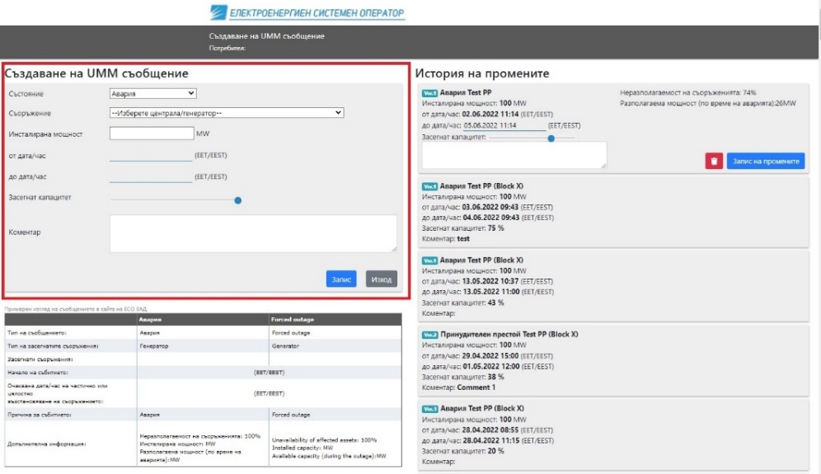

  - При първоначално въвеждане се попълват следните полета с информация за престоя:
  - Състояние – избира се от „падащо меню“ едно от трите възможни състояния (Авария, Престой за поддръжка или Планов ремонт):

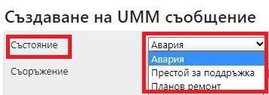

  - Съоръжение – избира се от „падащо меню“ съответния генератор или „цялата централа“:

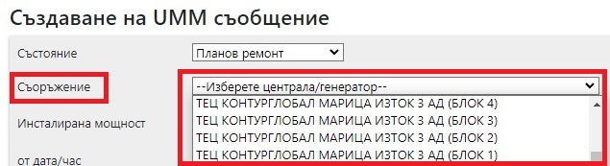
Внимание: За централите, които имат генератори по чл. 15, буква а) от Регламента, информация се въвежда САМО по генератори и НЕ СЕ ВЪВЕЖДА информация „за цялата централа“.
  - Инсталирана мощност – въпреки, че полето е достъпно за въвеждане, информацията в него се въвежда автоматично, в зависимост от избраното съоръжение:

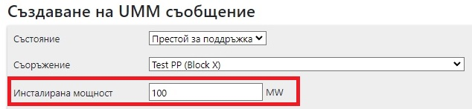

  - От дата/час – начална дата и час на престоя. След кликване върху полето, на екрана се отваря „Календар“, от който се избират началната дата и час. Информацията в това поле може впоследствие да бъде актуализирана (виж функционалността по коригиране на информация).

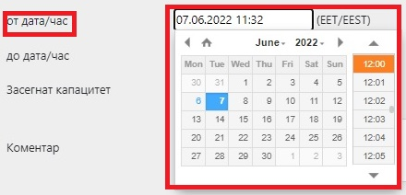

  - До дата/час – очаквана крайни дата и час на престоя. След кликване върху полето, на екрана се отваря „Календар“, от който се избират очакваната крайна дата и час. Информацията в това поле може впоследствие да бъде актуализирана (виж функционалността по коригиране на информация).

  - Засегнат капацитет – чрез плъзгач се избира каква част от инсталираната мощност на съоръжението е засегната от престоя. Под плъзгача се изобразява засегнатия капацитет в проценти, а под него се извежда цифрова информация за наличната разполагаема мощност по време на престоя (в MW). По подразбиране (ако потребителят не избере друго) засегнатият капацитет е 100%, а наличната разполагаема мощност е 0 MW. Към Платформата за прозрачност на ENTSO-E се подава информация само за разполагаемата мощност в MW:

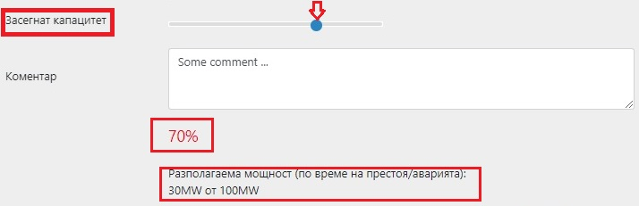
Внимание: За централите, за които се въвежда информация „за цялата централа“ (по чл. 15, буква в) от Регламента, информацията за засегнатия капацитет се отнася сумарно за цялата централа. Наличната разполагаема мощност, съответстваща на засегнатия капацитет, се получава като от общата инсталирана мощност за цялата централа се извади неразполагаемата мощност по време на престоя (инсталираната мощност на съоръженията, които са в ремонт или авария).
  - Коментар – поле за въвеждане в свободен текст на допълнителна информация и пояснения във връзка с престоя. Информацията се публикува в Платформата за прозрачност на ENTSO-E във вида, в който е въведена и поради тази причина е за предпочитане да се въвежда на английски език:

  - След като приключи с въвеждане на информацията, потребителят натиска бутона 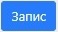, при което информацията се запазва на сайта на ЕСО и автоматично се изпраща към Платформата за прозрачност на ENTSO-E:

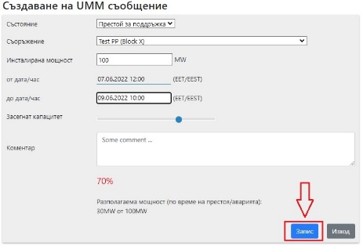

  - След опресняване (Refresh) на екрана, детайлите за нововъведения престой се изобразяват в дясната половина на екрана. В горната лява част на полето за детайлна информация се изписва текущата версия на информацията, която отразява последователността на промените:

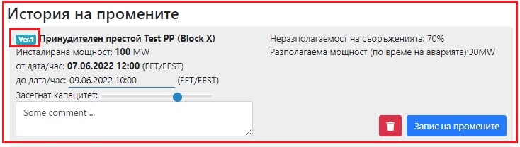

- РЕДАКТИРАНЕ/КОРЕКЦИЯ НА ИНФОРМАЦИЯ

  - Системата дава възможност за коригиране на вече въведена информация за престоя при положение, че корекцията се извършва не по-късно от 24 часа след въведената крайна дата и час. В този случай в полето с детайлна информация за избрания престой, разположено в дясната част на основния прозорец, е активен бутонът <Запис на промените> 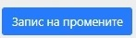. След изтичане на горепосочения период, редактирането на информацията вече не е възможно и бутонът не се изобразява на екрана.
  - Възможно е коригиране само на определени полета от въведената информация, които са следните: „от дата/час“, „до дата/час“, „Засегнат капацитет“ и „Коментар“. Корекцията става чрез кликване върху съответното поле и въвеждане на новата информация:

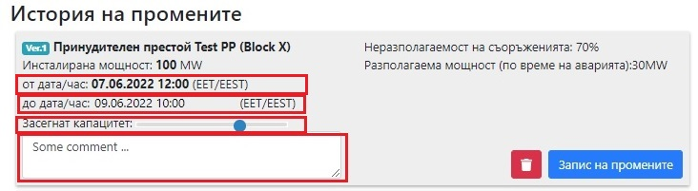

  - След като приключи с корекциите на информацията, потребителят натиска бутона , при което промените се запазват на сайта на ЕСО и автоматично се изпращат към Платформата за прозрачност на ENTSO-E.
  - Полетата „Състояние“, „Съоръжение“, „Инсталирана мощност“ и „от дата/час“ НЕ МОГАТ да се коригират.

- ИЗТРИВАНЕ НА СЪОБЩЕНИЕ

  - Изтриването на съобщение се извършва в случай на допусната техническа грешка при въвеждане на информацията. Операцията е приложима за всички видове престои.
  - Изтриването на съобщение е възможно само ако се извършва не по-късно от 24 часа след въведената крайна дата и час. В този случай в полето с детайлна информация за избрания престой, разположено в дясната част на основния прозорец е активен бутонът за изтриване .
  - Изтриването става чрез натискане на бутона за изтриване и потвърждение в диалоговото поле, че потребителят наистина желае да изтрие съобщението. Изтритата информация не се заличава от Платформата за прозрачност на ENTSO-E, а само се маркира като „Изтрита“, като се записва точната дата и час на изтриването.

- ОТМЯНА НА ПЛАНОВ РЕМОНТ

  - Отмяна на Планов престой (Планов ремонт) се извършва само в случаите, когато отмяната е съгласувана и одобрена ЕСО. Операцията е приложима само за Планов престой (Планов ремонт).
  - Отказът от (отмяната на) Планов престой е възможна само ако се извършва не по-късно от 24 часа след въведената крайна дата и час. В този случай, в полето с детайлна информация за плановия престой, разположено в дясната част на основния прозорец, е активен бутонът за отказ 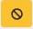.
Отмяната става чрез натискане на бутона за отказ и потвърждение в диалоговото поле, че потребителят наистина желае да се откаже от Плановия ремонт. Плановият ремонт не се заличава от Платформата за прозрачност на ENTSO-E, а само се маркира като „Отменен“ (Canceled), като се записва точната дата и час на промяната.

ПРИЛОЖЕНИЕ 1
Указания за осъществяване на процедурата по двуфакторна автентификация
1. На предоставения от Вас e-mail ще получите потребителско име и парола, а на предоставения GSM номер за връзка - SMS съобщение, съдържащо буквено-цифров код.
2. Инсталирайте на използвано от Вас мобилно или десктоп устройство приложението Google Authenticator. Приложението може да се открие и свали/инсталира от Google Play за устройства с Android или от App Store за iOS.
3. След стартиране на Google Authenticator, в случай че използвате приложението за първи път, същото ще Ви поиска въвеждане на код. Въвежда се кода от получения SMS. В случай, че вече използвате приложението, в долния десен ъгъл на екрана се натиска бутона със знак плюс („+“), след което се въвежда кода от получения SMS.
4. При вход в системата, на екрана за вход в приложението, в новото поле „Еднократна парола:“ се въвежда генерирания от Google Authenticator „временен“ код. Временният код е валиден 30 секунди след което се генерира нов.
ПРИЛОЖЕНИЕ 2
Централи с инсталирана мощност над 100 MW на блок
(чл. 15, буква а) и буква б) от Регламент (ЕС) № 543/2013)
АЕЦ "Козлодуй" | 2000
ТЕЦ "ЕЙ И ЕС 3С-Марица Изток 1" | 686
ТЕЦ "Марица Изток 2" | 1610
ТЕЦ "КонтурГлобал марица изток 3" | 908
ТЕЦ "Марица 3" | 100
ТЕЦ "Варна" | 630
ТЕЦ "Бобов дол" | 570
"Топлофикация Русе" | 110
ПАВЕЦ "Чаира" | 864
ВЕЦ "Сестримо" | 240
Централи с обща инсталирана мощност над 200MW
(чл. 15, буква в) и буква г) от Регламент (ЕС) № 543/2013)
ПАВЕЦ "Белмекен" | 375

